**FILMOVÁ POHÁDKA**

**KOVÁŘ Z PODLESÍ**

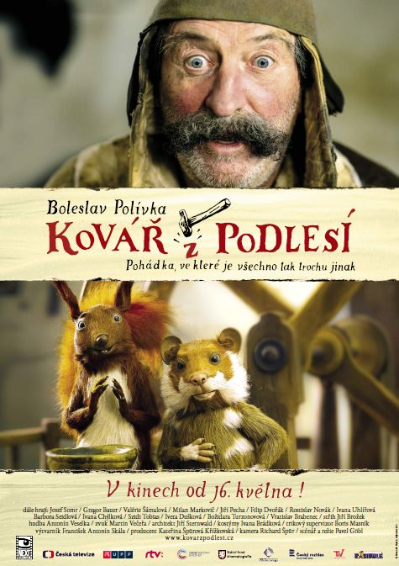

**V KINECH OD 16. KVĚTNA**

**Scénář a režie:** Pavel Göbl

**Kamera:** Richard Špůr, a. c. k.

**Výkonná producentka:** Kateřina Špůrová Křížkovská

**Výtvarník:** František Antonín Skála

**Trikový supervizor**: Boris Masník

**Střih:** Jiří Brožek

**Zvuk:** Martin Večeřa

**Hudba:** Antonín Veselka

**Architekt:** Jiří Sternwald

**Kostýmní výtvarnice:** Ivana Brádková

**Maskér:** Lukáš Král

**Producent:** Kateřina Špůrová Křížkovská

**Koproducenti:** Jaroslav Kučera**,** Vít Komrzý**,** Ivana Kurincová

Incognito Production Robert Beňo

**Distributor:** Bontonfilm

**V hlavních rolích**

Kovář - Boleslav Polívka

Toník - Gregor Bauer

Bětka - Valérie Šámalová

Starosta - Josef Somr

Správce - Milan Markovič

Farář - Jiří Pecha

Paní víl - Barbora Seidlová

Bedla - Ivana Chýlková

Muchomůrka - Szidi Tobias

Pýchavka - Iveta Dušková

Lojzík - Filip Dvořák / mluví Matej Převrátil

synek - Rostislav Novák

Uhlířka - Ivana Uhlířová

Kramářka - Božidara Turzonovová

Hospodský - Vratislav Brabenec

hlasy

pan Veverka - Robert Nebřenský

pan Křeček - Petr Lněnička

Drak - Vratislav Brabenec

paní Veverková - Iva Pazderková

Rozcestník - Václav Koubek

**Ve spolupráci s:**



**Partneři:**



**Partneři premiéry:**

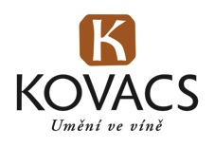 

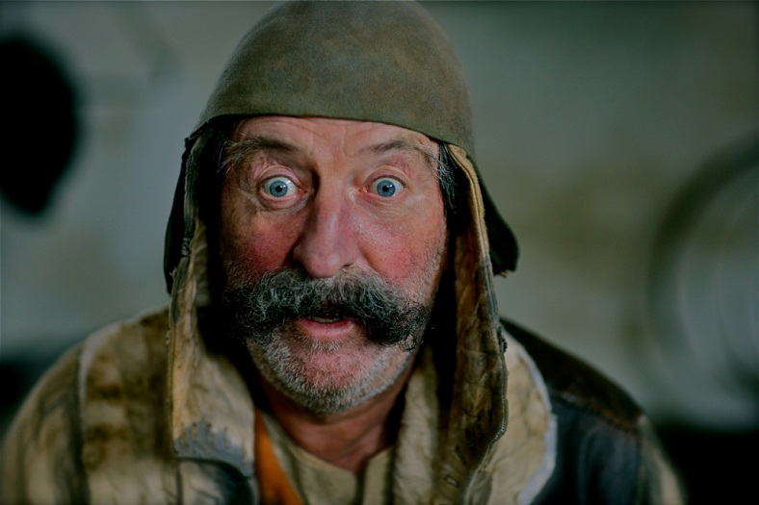

**Příběh**

Podle původního scénáře Pavla Göbla vypráví film příběh, kdy je na městečko Podlesí a jeho okolí uvržena kletba, kterou může zlomit Toník, synovec místního kováře. A jak? Tím, že zbaví kraj zlých bab, v něž se kdysi proměnily dobré víly. Z jejich spárů musí zachránit milovanou Bětku a současně zbavit Podlesí draka. Toník je sirotek, který vyrůstá u svérázného strýce kováře. A protože kovář je jednak válečný invalida a jednak trošku lenoch, proměnil Toník jeho kovárnu v dílnu plnou vynálezů, které mají strýčkovi usnadnit život. A k obsluze různých strojků, strojů a čarovných mašinek taky vycvičil dva hlodavce – křečka a veverku.

*„Inspiraci ke Kováři z Podlesí jsem našel  v  knížce od pana Vondráčka, kde bylo popsáno, jak dříve fungovalo v domech vymýtání zlých duchů.  Odtud jsem si půjčil motiv, který sice z filmu nakonec vypadl, ale mne nastartoval k napsání příběhu. „Pak se přidaly takové ty známé archetypy jako nechtěný ženich a nebo kouzelný meč - který je, spolu s postavou postupně odvahu nabírajícího psa, přítomen v jedné kratičké Tolkienově povídce. Citace z mých oblíbených drobností jsem zasadil do zcela jiného kontextu a děje."*  říká scenárista a režisér Pavel Göbl.

**O vzniku filmu**

Vznik Kováře z Podlesí podnítila dřívější spolupráce Pavla Göbla s Českou televizí, na jejímž základě jej vyzvala dramaturgyně Kateřina Krejčí k napsání původní pohádky. Do příběhu se promítlo kromě zmíněných zdrojů i to, že v době práce na scénáři bydlel autor ve vesničce Podlesí nedaleko Valašského Meziříčí. Hlavním tématem Kováře z Podlesí je pohádkový souboj dobra se zlem, snaha o získání pravé lásky a objevení hodnot opravdového přátelství.

*„Myslím, že kromě všech těch zmíněných atributů v sobě naše pohádka ještě nese jedno poselství, právě pro boj se zlem: Někdy je lepší než nositele zla zlikvidovat, raději ho převychovat,“* říká režisér, ale jedním dechem dodává: *„ Jen ať se, proboha, diváci neleknou, žádné morality v našem filmu nejsou, je to opravdu pohádka pro pobavení malých i velkých!“*

*„Když jsem v lednu 2010 poprvé  četla scénář filmové pohádky Kovář z Podlesí, zamilovala jsem se do neobvyklé kombinace poetiky a chytrého humoru,“* popisuje producentka Kateřina Špůrová začátek dlouhé cesty k realizaci pohádky.

*„Byla jsem, a přes veškeré potíže, které jsme za uplynulé více než tři roky museli překonat, jsem přesvědčená i dnes, že pohádka, jejíž příběh je originální a moderní, byť se odehrává dávno v minulosti, má své místo v dnešní době. Její poselství je pohádkově tradiční, tedy že dobro zvítězí nad zlem, ale navíc obohacené o to, že ne vše, co se na první pohled zdá být zlem, musí zákonitě zlem být. A hlavně, že se zlem není nutné bojovat za použití násilí, je mnohem důležitější mít odvahu řídit se srdcem a vlastním rozumem. Pohádka Kovář z Podlesí je chytrá, vtipná a zábavná - taková, jako české pohádky bývaly dřív.“*

Není trochu riskantní přijít do současného trendu dětské tvorby, jíž kralují 3D animované filmy, nebo náročné fantasy,  s klasickým pohádkovým žánrem?

*„My věříme, že dnešní děti jsou pořád především děti, byť zvyklé na současné akční dětské filmy, a že se rády nechají okouzlit "obyčejným" pohádkovým vyprávěním.* *A že jejich rodiče, kteří na pohádkách vyrostli, je na Kováře z Podlesí do kina vezmou...“* je přesvědčena Kateřina Špůrová.

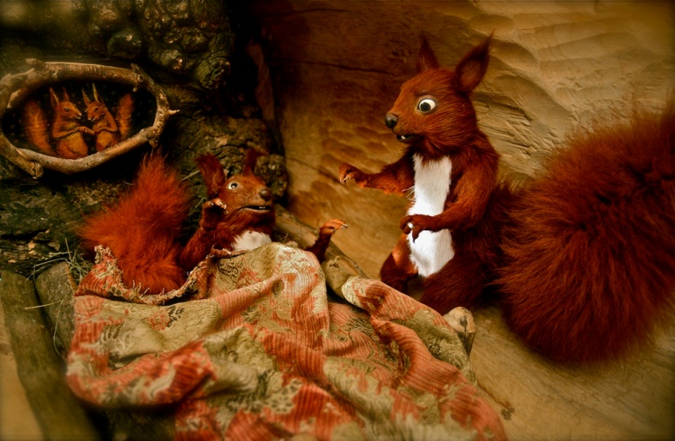

A ten důvod proč na tuhle vpravdě rodinnou podívanou vyrazit?

*„Třeba proto, že hlavní hrdina zvítězí na zlem právě chytrostí a odvahou, aniž by musel použít zbraň...“* láká producentka.

*„Nebo proto, že ve filmu, spolu s herci, hrají klasické loutky. S překvapením jsme totiž zjistili, že většina dětí dnes netuší, co že loutky jsou. Přesto, že se jedná o klasické loutky, snímané metodou pookénkové animace, jsou díky moderním technologiím propojeny s hranými scénami velmi přirozeným a uvěřitelným způsobem.  A nebo prostě jen proto, že děti milují draky, a náš drak je opravdu velmi vydařený a vzhledově srovnatelný s těmi "zahraničními", i když charakterem je zcela český. Drak vznikl počítačovou 3D animací, ale stejně jako loutkové postavy z filmu nijak nevyčnívá, protože jsme pečlivě dbali o zachování výtvarné jednoty celého filmu, což se nám, především díky spolupráci s výtvarníkem F.A.Skálou a kostýmní výtvarnicí Ivanou Brádkovou, podařilo.“*

Tvůrci Kováře z Podlesí se poněkud odvážně rozhodli zkombinovat tři, na první pohled nesourodé technologie - v pohádce hrají herecké hvězdy společně s klasickými loutkami (pan Křeček a pan Veverka) a s postavou Draka, která je vytvořená počítačovou 3D animací. Veškeré interiéry, exteriéry i rekvizity jsou stylizovány do magického výtvarného stylu Františka A. Skály (syna výtvarníka Františka Skály), originální dobové kostýmy jsou dílem kostýmní výtvarnice Ivany Brádkové, za kameru se postavil Richard Špůr.

Film do kin uvádí distribuční společnost Bontonfilm.

*„Pro nás má pohádka Kovář z Podlesí tolik zajímavostí, že jsme možnosti uvést film do kin prostě nemohli odolat. V titulní roli kováře se představí Bolek Polívka, ve filmu je i drak, který vypadá neuvěřitelně realisticky a který vznikl celý 3D počítačovou animací a k tomu si tvůrci troufli zařadit do filmu dvě loutky pana Křečka a pana Veverku. Vedle toho je to pohádka vtipná a má hodně jasný a specifický vizuální styl. Výtvarníkem je F.A. Skála, točilo se ve skanzenu v Rožnově a obě tyto složky jsou v dobrém slova smyslu vidět. Kovář z Podlesí je přecijen trochu jiná pohádka a my věříme, že diváci její výpravnost, triky i jinakost ocení,“* říká Martin Palán, ředitel společnosti Bontonfilm, která Kováře do kin distribuuje. *„Pro mě osobně je skvělý Josef Somr v roli starosty a hodně mě baví legendární Vráťa Brabenec, který mluví draka,“* doplňuje Palán své osobní tipy k filmu.

**Bolek Polívka je kovář…**

Titulní roli obsadil režisér Pavel Göbl **Bolkem Polívkou**, v jehož filmografii se pohádkový žánr vyskytuje velmi výjimečně. *„Já jsem se dosud věnoval svým dětem, a nějak jsem žádnou pohádku nestihl,“* vysvětluje herec tuto skutečnost.

*„Roli kováře jsem od počátku psal s představou, že by ho měl hrát Bolek Polívka, kterého jsem měl odjakživa moc rád a byl jsem přesvědčen, že pro roli kováře bude ideální. A když bude mít knír, že bude dokonce naprosto dokonalý a on tuhle představu zcela naplnil,“* říká Pavel Göbl.

Proč ale kývnul Bolek Polívka na netypického pohádkového hrdinu Kováře z Podlesí, při jehož ztvárnění se navíc musel vyrovnat s dřevěnou protézou?

*„Pan spisovatel Göbl, který je také režisérem, je člověk, kterého mám rád a který navíc sdílí tu filosofii nás Valachů – že v Praze se nedá žít, protože tu v žádné hospodě nemají borovičku. Proto jsme také hodně točili ve skanzenu na Valašsku. Scénář je krásný, i když bylo utrpení hrát ho, protože hrát s dřevěnou nohou je utrpení, ale rád jsem to podstoupil,“* říká Bolek Polívka.

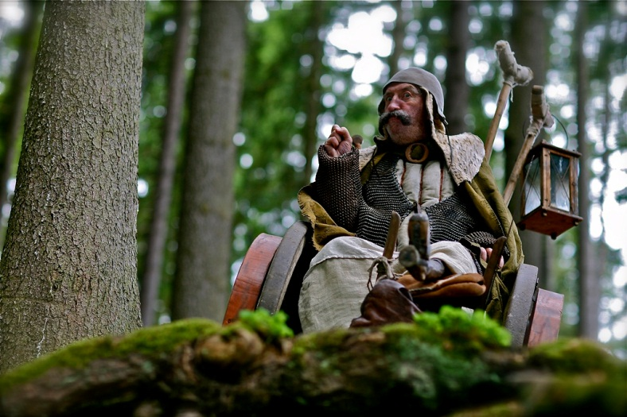

Režisér mu dává za pravdu: „*S protézou opravdu bylo trošku trápení, protože Bolkovi vlastní část nohy jaksi přebývala a to způsobovalo problémy s rovnováhou. A pak tu byla ještě jedna věc, která nás dopředu nenapadla a to byl terén. Chodit po venku nebo po hliněné podlaze s tím kopytem, které jsme mu přidělali, je totiž daleko větší problém než pohyb po běžné rovné ploše, a proto musel mít dvě berle místo původně zamýšlené jedné. To mu sice pomáhalo udržovat rovnováhu, ale zase poněkud omezilo pohyb rukama, když měl něco nosit, tak to vlastně vůbec nešlo. Ale snažili jsme se mu to ulehčit, jak to šlo,“* prozrazuje režisér Pavel Göbl.

Co bylo na natáčení nejtěžší právě pro Bolka Polívku, tedy kromě pohybu s dřevěným kopytem?

*„Ono se těžko vymýšlelo, jak to udělat, aby noha netrpěla a zároveň bylo to mé kulhání uvěřitelné. Ale naši mágové to vyřešili,“* pochvaluje si herec Bolek Polívka práci štábu a dodává: *„Ono se to nezdá, ale jednoduchá nebyla ani jízda na tom speciálním křesílku, které kovář používá. Ve filmu je poháněno silou dvou hlodavců pan Křečka a pana Veverky, ale ve skutečnosti se s tím chlapi od techniky pěkně nadřeli…A já jsem musel odpojit svůj pud sebezáchovy, protože se jezdilo ve stržích, soutěskách, nad vodou, a tak ta jízda byla dost nebezpečná a krkolomná! Když jsem pak ve zvukovém studiu viděl pár ukázek, ještě tam na mne padala hrůza… “*

Ono se řekne pohádka a vy jste točil spíš akční film?

*„Mne se na téhle pohádce líbí, že je taková nadreálná, krásně hravá… jsem rád, že jsem se toho mohl zúčastnit.“*

Navíc kovář není ten modelový kladný hrdina …

*„Tenhle kovář je něco mezi Satinským, Žižkou a střihnutý lehounce Zedníčkem! A víte, co bylo moc příjemné? Že jsem se do té role nemusel nechávat líčit, ale spíš špinit.“*

Pohádky jste sice moc netočil, ale jak jste na tom s jejich vyprávěním? Vyprávěl jste nebo vyprávíte svým dětem pohádky?

*„To mám po tatínkovi. Tatínek si vymýšlel pohádky a já jsem si mohl říct dvě zvířata, o kterých bych chtěl vyprávět. Tak jsem si připravil: gazela a štír. A tatínek vyprávěl pohádku, v níž byla hrdiny tahle dvě zvířata. A když měl tatínek dobrou náladu, tak mi dovolil i tři! A tuhle tradici dodržujeme a čas od času vyprávím. Mé děti si to dost dobře pamatují, tak to možná někdy sepíšeme a vydáme i pro ostatní děti.“*

Podařilo se jim vymyslet si někdy zvíře, o kterém byste nedokázal vyprávět?

*„Spíš mne jednou dostal Vladimír, s kterým jsme tohle také praktikovali. Navrhl jsem mu, že si to vyměníme a bude vyprávět pohádku on mě. Hezky jsem se uvelebil, že si trochu zdřímnu a povídám: tak medvěd. A Vladimír na to: Medvěd byl tak veliký, že se nevešel do pohádky! A teď vyprávíš ty!“*

Prý si vaše děti v Kovářovi z Podlesí také zahrály?

*„Nevím nakolik se tam nakonec objeví, ale společně s Marcelkou, která je už zkušenou komparzistkou, si zahrály v komparzu a moc se jim to líbilo.“*

**Magický svět F. A. Skály**

*„Při hledání výtvarného řešení filmu Kovář z Podlesí pro mne bylo nejtěžším úkolem udržet tak komplikovaný organismus v nějaké estetické jednotě. Výchozím bodem pro hledání výtvarné podoby pro mne byl rok 1683, v němž by se příběh teoreticky měl odehrávat, a magický realismus jakožto představa režiséra Pavla Göbla.  V praxi to pro mne znamenalo snahu o vcítění se do uvažování barokního umělce a následně, při výrobě, co největší podíl ruční práce. Nejsnazší cestou k dosažení harmonického celku se nakonec stal maximální příklon k realitě (především v případě loutkové a 3D animace) a pak autenticita vztahující se k fiktivní dataci děje. To je případ rekvizit a nebo jednoduché kreslené animace, představující projekce Laternou magikou. Ty nakonec vznikaly technikou malby na sklo, tedy v podstatě stejným způsobem, jakým by taková projekce vznikala na konci 17. století. Vzhledem k tomu, že jsem se co největší procento práce snažil udělat vlastnoručně, byly pro mne právě tyto střety s dobovými technologiemi, v rámci výroby, tou nejzajímavější zkušeností. Pokud tedy nebudu počítat mé překvapení nad zjištěním, kolik rekvizit může vzniknout ještě přímo na place...“* vysvětluje výtvarník František Antonín Skála

**V počítači je Drak…**

Jak již bylo řečeno pohádka kombinuje několik filmových technologií – hereckou práci s loutkami a počítačovou animací. Jak složité bylo natáčení, při němž se muselo mít neustále na paměti, že část filmu vznikne v postprodukci?

*„Nejsložitější to samozřejmě bylo pro našeho trikového supervizora Borise Masníka, ale pro mne jako pro režiséra to na place zase tak složité není. Tam, kde má být loutka, tam dáme zelený hadr a já řeknu Bolkovi: budeš tady mluvit s tím zeleným hadrem. A on je naštěstí takový super herec, takže mluvit se zeleným hadrem mu opravdu nedělá problém. Já jsem jen říkal repliky těch loutkových zvířátek, aby měl nač reagovat“* směje se režisér Pavel Göbl.

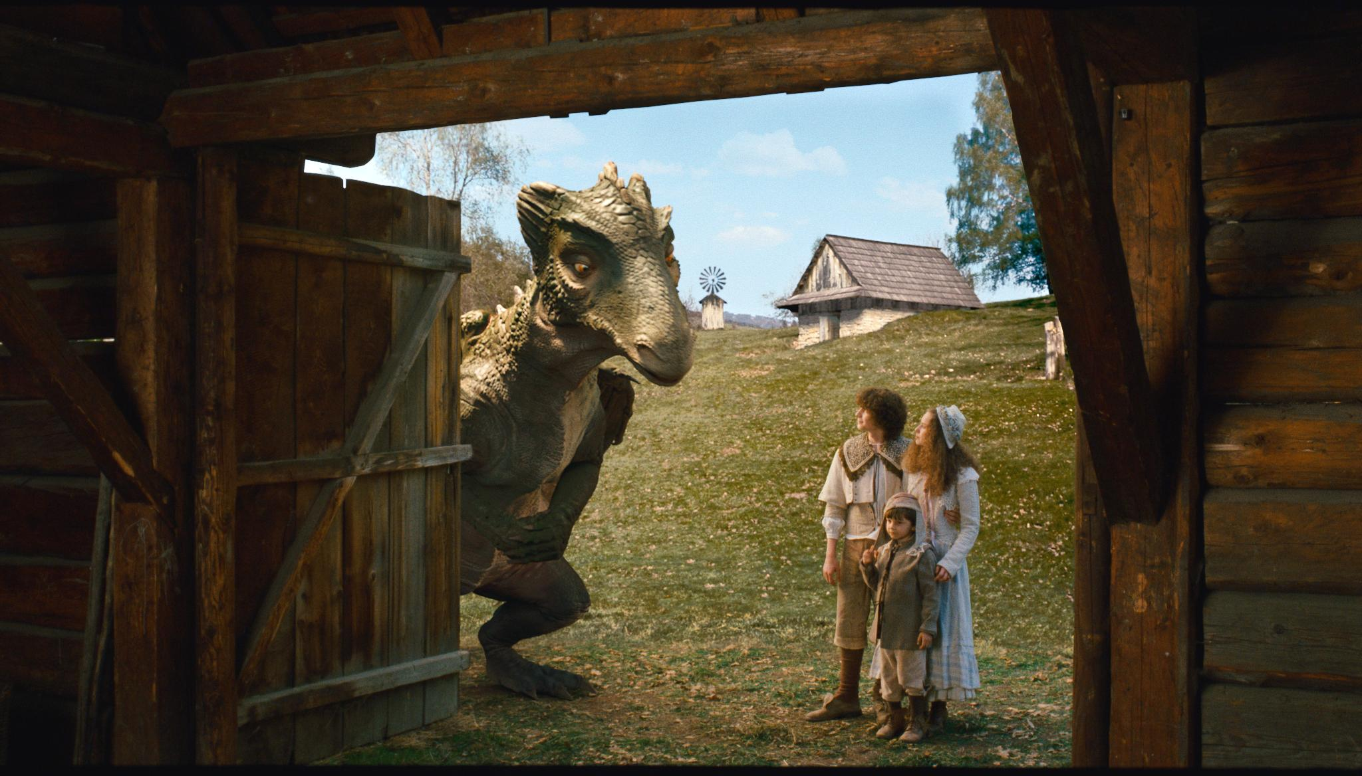

O náročnou trikovou část, jíž vévodí samozřejmě Drak, ale v níž  kouzlem více než tří stovek triků je hlavní to, že přirozeně a nenápadně zapadají do vyprávění příběhu, se postaral Boris Masník a studio UPP.

Boris Masník, trikový supervizor filmu, o Drakovi říká: "*Náš Drak se nevylíhl v jeskyni, ale v počítačovém studiu. Nevznikl z univerzálních dračích předloh, ale z atypického modelu, který z hlíny vytvořil výtvarník filmu, F. A. Skála. Jeho základem byl 3D model, díky kterému Drak dostal základní tvar a kostru, kterou jsme pak mohli počítačově ovládat. Nejdůležitější ale byly povrchy jeho těla, které Drakovi daly velmi specifický charakter. Vycházeli jsme ze z*

*reálných zdrojů - Drak má břicho, které připomíná břicho hrocha, jeho záda zase vycházejí ze zad ještěrky, je to takové kombinované a křížené "zvířátko". Drak už není nejmladší, takže má na těle všelijaké vrásky a záhyby. To vše dohromady vytvořilo jeho originální a věrohodnou podobu."*

Právě drakovi propůjčil hlas člen legendárních Plastic People **Vratislav Brabence.** *„Vráťa Brabenec má v této zemi zaručeně nejkrásnější hlas na draka, chlapský a přitom milý, je v něm slyšet životní zkušenost, takže volba byla naprosto jednoznačná, “* tvrdí s nadhledem režisér. Když ho přesvědčoval, aby se dabingu ujal, Brabenec souhlasil se slovy: *Víš co, uděláme to v  rámci osvětového programu Plastic people dětem!*

V dalších rolích uvidíme **Josefa Somra, Báru Seidlovou, Milana Markoviče, Jiřího Pechu, Rosťu Nováka, Ivanu Uhlířovou a Božidaru Turzonovovou,** ve tři zlé víly se proměnily **Ivana Chýlková, Szidi Tobias a Iveta Dušková**. V roličce hospodského uvidíme člena legendárních Plastic People **Vratislava Brabence**, který má ve filmu dokonce dvojroli – namluví také trikového draka! V rolích Toníka a Bětky se představí **Gregor Bauer** a **Valerie Šámalová**.

Autory hudby a textu titulkové písničky **Čočka a hrách** jsou Peter Binder a Robert Nebřenský, leadeři jedné z nejoriginálnějších českých skupin, skupiny Vltava. Zpívají Vratislav Brabenec, člen legendárních Plastic People of the Universe spolu s Bolkem Polívkou.

Po boku hlavního producenta, společnosti Next Production a jejího koproducenta České televize, stojí jako koproducent také postprodukční studio UPP. Film vzniká v česko-slovenské koprodukci se slovenskou televizí RTVS a společností Incognito Production.

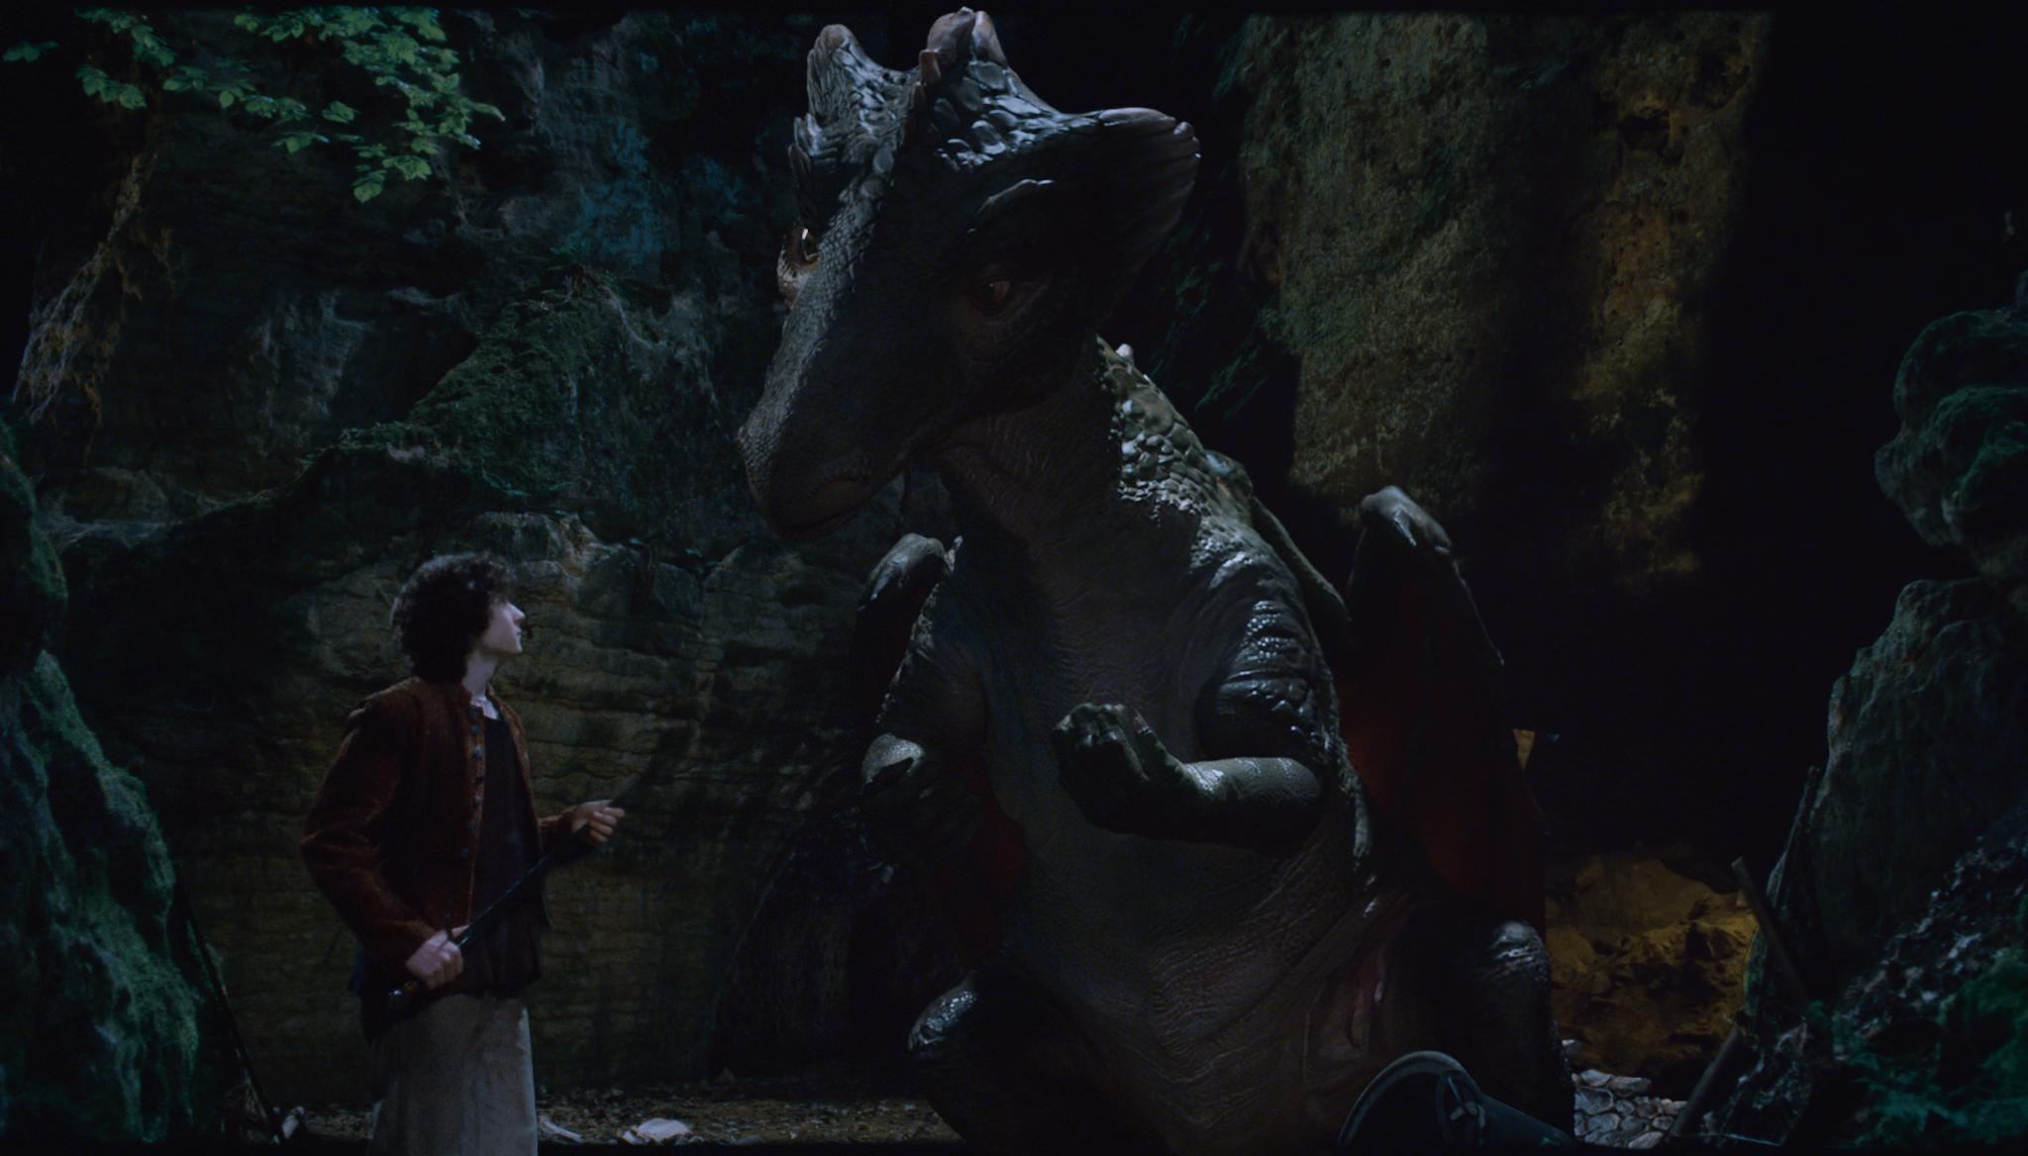

**Tvůrci a herci**

**Pavel Göbl, režisér a scenárista**

Narodil se v Uherském Hradišti, vystudoval katedru hrané režie na pražské FAMU, kde už za studií nasbíral řadu ocenění, např. Cenu Pavla Juráčka (uděluje FITES a Český literární fond) za cvičení 2. ročníku TV mikroscéna *„Země na obzoru“ ,* dáledruhou cena za režii a Cenu Pavla Juráčka za film *„Pavouci nikdy nespí“* na festivalu FAMU v roce 1998 a za *„Otevřenou krajinu svobodného muže“* získal Cenu Kodaku pro nejlepší film roku a Cenu Pavla Juráčka za scénář. *Otevřená krajina svobodného muže* se v kinodistribuci objevila jako součást povídkového filmu *Radhošť a z*ískala Hlavní cena FICC (Cena Dona Quijota) na festivalu Finále v Plzni 2002.

Po televizních filmech *Javorový Guláš*, *Šťáva a Balíci* debutoval jako spolurežisér celovečerního filmu *Ještě žiju s věšákem, plácačkou a čepicí (2005).*V roce 2009 natočil komedii *Veni, vidi, vici.*

**BOLEK POLÍVKA - kovář**

Jeden z nejpopulárnějších českých herců, který díky svému divadelnímu mistrovství získal i mezinárodní renomé. Absolvent JAMU, spoluzakladatel divadla Husa na provázku. Postupně se začal kromě divadla prosazovat i ve filmu a televizi. Pro Českou televizi vytvořil několik typů zábavných show – Manéž Bolka Polívky, Bolkoviny. V současné době zde natáčí seriál Oddělení vražd. Filmová práce představuje především dlouholeté souznění s významnými domácími režiséry různých generací. Před filmovou kamerou se poprvé objevil v přelomovém muzikálu *Balada pro banditu* (1978, r. Vladimír Sís). Polívkova spolupráce s nejvýznamnější režisérkou nové vlny 60. let, Věrou Chytilovou započala v roce 1981 na komedii *Kalamita* a obsáhla snímky *Šašek a královna* (1989)*, Dědictví* *aneb Kurvahošigutentag* (1992) nebo *Vyhnání z ráje* (2001) až k tragikomedii *Hezké chvilky bez záruky* (2006). Spolupracuje i s další významnou legendou česko-slovenského filmu Jurajem Jakubiskem - *Sedím na konári a je mi dobre* (1989), *Bathory* (2007) a je klíčovým představitelem filmů Jana Hřebejka - *Pelíšky* (1999), *Pupendo* (2003), *U mě dobrý* (2008). Snímek *Musíme se pomáhat* s Polívkou v hlavní roli získal nominaci na Oscara pro nejlepší zahraniční film. Bolek Polívka je dvojnásobným držitelem Českého lva za hlavní role ve filmech *Zapomenuté světlo* (1996, r. Vladimír Michálek) *a Musíme si pomáhat* (2000, r. Jan Hřebejk). Slavnostní večer vyhlášení cen Český lev také několikrát moderoval. Viděli jsme ho v groteskách Tomáše Vorla *Skřítek* (2005) nebo *Ulovit miliardáře* (2009), mezinárodně úspěšném snímku Bohdana Slámy *Štěstí* (2005), komedii *Svatba na bitevním poli* (2008, r. Dušan Klein). S  Jiřím Vejdělkem spolupracoval na komedií *Roming* (2007), v níž vytvořil ústřední dvojici s Mariánem Labudou a *Muži v naději* (2011). V poslední době jsme jej viděli například v komedii *Signál* (2011, r. Tomáš Řehořek), pohádce *V peřině* (2011, r. F.A. Brabec) nebo v připravované hudební komedii *Revival* (2013, r. Alice Nellis).

**JOSEF SOMR - starosta**

Josef Somr patří k nejvýznamnějším hercům českého divadla a filmu. V roce 1956 absolvoval brněnskou JAMU, dva roky hrál v Českém Těšíně, tři roky v brněnském Divadle bratří Mrštíků a čtyři roky v Pardubicích. V roce 1965 se stal členem pražského Činoherního klubu a v roce 1978 přešel do činohry Národního divadla. Desítky postav ztvárnil v televizních inscenacích a seriálech a televizních filmech – např. Nemocnice na kraji města, Místo nahoře, Arrowsmith. Před filmovou kamerou debutoval v roce 1964 ve snímku *Obžalovaný* (r. J. Kadár, e. Klos).

Legendární se stala je úloha výpravčího Hubičky v oscarovém snímku Jiřího Menzela *Ostře sledované vlaky* (1966). Další herecký koncert předvedl Josef Somr v hořké komedii *Žert* (1968), kterou natočil Jaromil Jireš podle románu Milana Kundery. Od osmdesátých let jsme měli možnost vidět ho v desítkách filmu - např. série Dušana Kleina - *Jak svět přichází o básníky* (1982) a návazné díly, *Slavnosti sněženek* (r. J. Menzel, 1983), *Tři veteráni* (1983), *Vesničko má středisková* (r. J. Menzel, 1985), *Dobří holubi se vracejí* (r. D. Klein, 1987), *Černí baroni* (r. Z. Sirový, 1992), *Helimadoe* (r. J. Jireš, 1993), *Jedna kočka za druhou* (r. F. Filip, 1993), *Zdivočelá země* (r. H. Bočan, 1997), *Čert ví proč* (r. R. Vávra, 2003), *Anděl páně* (r. J. Strach, 2005), *Maharal – tajemství talismanu* (r. 2006), *Svatba na bitevním poli* (r. Dušan Klein, 2008), *U mě dobrý* (r. Jan Hřebejk, 2008). Poslední hlavní roli vytvořil ve filmu Vladimíra Michálka *O rodičích a dětech* (2008). Josef Somr je držitelem řady ocenění mimo jiné České lva za celoživotní dílo a Ceny prezidenta MFF Karlovy Vary za dlouholetý přínos české kinematografii (2012).



**Nové projekty Filmového centra ČT**

*Filmové centrum ČT (ve složení Tomáš Baldýnský, Helena Uldrichová, Jaroslav Sedláček, Ivana Pauerová a Jaroslav Kučera) několikrát deklarovalo, že chce do televize přivádět významné společenské a autorské počiny. Příkladem tohoto přístupu jsou připravované koprodukční projekty jak v hrané, tak v dokumentární tvorbě.*

Celovečerní snímek **Revival** vypráví příběh čtyř muzikantů „příliš starých na rokenrol a příliš mladých na smrt“. I když se jejich rocková skupina rozpadla před téměř čtyřiceti lety, rozhodnou se stárnoucí pánové – každý z jiných důvodů – o její velkolepý comeback. Revival chce být veselý film o stáří, které nemusí nutně znamenat konec všem touhám a ambicím, zároveň to bude i smutný film o přátelství, které se snaží přežít všechny nakupené křivdy a nejasnosti. Ve filmu režisérky Alice Nellis hraje Bolek Polívka, Karel Heřmánek, Miroslav Krobot, Marián Geišberg, Vojtěch Dyk, Zuzana Bydžovská aj. Producentem filmu je Rudolf Biermann z IN FILMu Praha.

|  |
| --- |
|  |

Ve spolupráci s Filmovým centrem vzniká celovečerní snímek **Krásno**.„Je to příběh dvou idiotů, kteří se rozhodnou vzít spravedlnost do svých rukou, a od osudu dostanou přes prsty,“ charakterizuje svůj filmový debut herec a divadelní režisér Ondřej Sokol. Název filmu je odvozen od jezera Krásno, ležícího nedaleko Šumperka, kam hlavní hrdinové Ondřej a Martin přijíždějí vypátrat vraha Martinovy matky. S Ondřejem Sokolem na scénáři spolupracoval Martin Finger a Petr Vydra, za kamerou bude Tomáš Sysel, producenty filmu jsou Daniel Strejc a Vojtěch Frič z LOVE.FRAME. V Krásnu si vedle dvojice hlavních představitelů Ondřeje Sokola a Martina Fingera zahraje Jana Krausová, Karel Roden, David Matásek, Hana Maciuchová, Jan Kačer, Michal Suchánek aj.

Dějištěm tak trochu černé komedie **Díra u Hanušovic** je současná tuzemská vesnice v Jeseníkách. Hlavní hrdinkou filmu je nedostudovaná učitelka němčiny Maruna, která místo před školními lavicemi skončila za pultem místní hospody a usilovně se snaží nalézt partnera mezi místními pány. Marunino úsilí se prolíná s osudy její sestry, matky a osazenstva hospody. Režisér Miroslav Krobot spolupracoval na scénáři s psychologem Lubomírem Smékalem a pro film si vybral herce Tatinu Vilhelmovou, Lenku Krobotovou, Johannu Tesařovou, Ivana Trojana, Jaroslava Plesla, Simonu Babčákovou, Hynka Čermáka, Davida Novotného aj. Kameramanem je Jan Baset Střítezský, producentem Ondřej Zima z Evolution Films.

Celovečerní snímek **Cesta ven** vypráví příběh mladého romského páru Žanety a Davida, rodičů malé Jany. Jejich snaha vést normální život naráží na dluhy, nemožnost získat legální práci, komplikovanou komunikaci s úřady, předsudky většinové společnosti i problémy vlastní determinace. Najde rodina sílu vzdorovat nepříznivé situaci? A bude pro ně jejich „cesta ven“ jen dalším „útěkem“, nebo nadějí změnit život, který žijí? Režisér Petr Václav se po dvanácti letech (které strávil ve Francii) vrací k hranému filmu. Do snímku obsadil reži­sér romské neherce. Za kamerou stojí jeho dlouhodobý spolupracovník Štěpán Kučera. Film je producentským debutem společnosti Moloko film, kterou zastupují Jan Macola a Miloš Lochman a prvním velkým projektem kreativní producentky Kateřiny Ondřejkové. Francouzským koproducentem filmu je společnost Cinema Defacto. Film byl podpořen Státním fondem pro podporu a rozvoj České kinematografie. Na přípravách ostravského natáčení se podílí i filmová komise FILM OSTRAVA.

Další novinka – slovensko-český hraný film **Zázrak** přináší pohled na život dívek, které pocházejí z neúplných rodin, mají za sebou zkažené dětství, a přitom už zažily víc než většina dospělých: záškoláctví, útěky z domova, prostituci, drogy i život na ulici. „K filmu mě inspiroval příběh dívky, kterou jsem potkal. Byla ještě dítětem, když se jí zhroutil celý svět.

Ztratila vše, co měla ráda, co patří k dětství: dětské sny i svou první lásku. Žila život, na který nebyla připravená,“ říká o svém filmu režisér Juraj Lehotský. Hlavní role ztvárnil Robert Roth a mladá neherečka Michaela Bendulová, kterou tvůrci filmu objevili v diagnostickém ústavu. Producenty jsou Artiléria a Negativ, v České televizi na filmu spolupracuje kreativní producentka Kamila Zlatušková.

Na divácky nejúspěšnější film Tomáše Vorla Gympl volně naváže další komedie **Vejška**. Tentokrát se hlavní hrdinové Petr Kocourek a Michal Kolman potýkají s nástrahami vysokoškolského studia a to jak během přijímacího řízení, tak i během studia. A samozřejmě v centru jejich zájmu i nadále zůstává ilegální graffiti. Navíc se studentům začnou silně zapalovat lýtka. Režisér Vorel točí podle vlastního scénáře, stará se i o kameru a ve filmu si zahrají Tomáš Vorel ml., Jiří Mádl, Eva Josefíková, Ivana Chýlková, Zuzana Bydžovská, Filip Vorel aj. Producentem filmu je Miloslav Šmídmajer ze společnosti Bio Illusion.

Filmové centrum ČT se stará i o distribuční dokumenty. Za všechny připravované projekty zmiňme distribuční dokument **Hodinový hoteliér**, který režíruje Josef Abrhám ml.

Původní divadelní hra Hodinový hoteliér je příběhem dvojice velice svérázných mužů, kteří za úplatu poskytují svůj byt jednomu páru ne právě šťastných milenců. Hru v pražském Činoherním klubu nastudoval v roce 1969 Evald Schorm. Tehdy došlo k nezapomenutelnému hereckému setkání Oldřicha Nového s Janou Břežkovou, Miroslavem Homolou a Františkem Husákem. Dokumentární film Hodinový hoteliér režiséra Josefa Abrháma ml. by měl ukázat tuto hru v úplně nové sestavě, kde onu čtveřici postav z původního představení v kamarádsko-nostalgickém podání hrají Pavel Landovský, Vladimír Pucholt, Josef Abrhám a Libuše Šafránková v režii Jana Kačera.

Hlavní zápletka a napětí filmu vzniká v momentě, kdy se prolíná reálný život všech čtyř herců a režiséra s divadelními postavami a celý příběh získává novou hořkou až tragikomickou pachuť. V novém podání hry rozehrává režisér spolu s životem úplně novou dějovou linii, přibližující divákovi tragikomedií o stárnutí, bilancování života a smíření se s koncem kariéry.